Pokladní výdejka – Záloha na cestovné

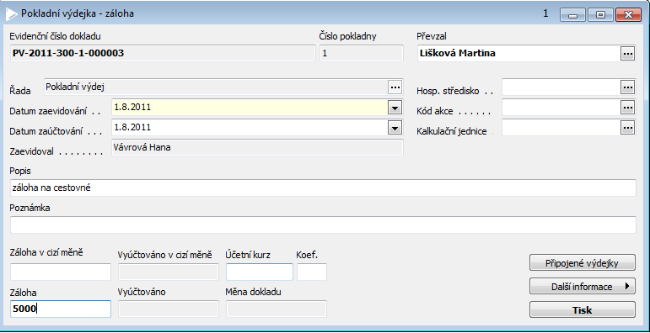

V pokladně – volba „Výdej - přehledy“ – použít nabídku „ Nevyrovnané zálohy“
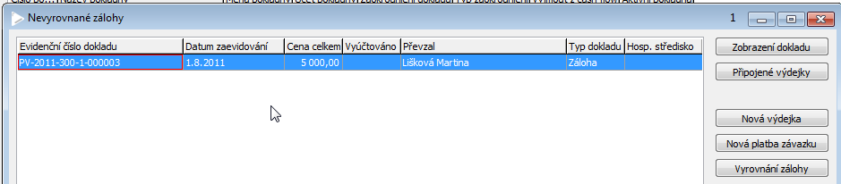

Pomocí tlačítka „Vyrovnání zálohy“ vytvořit mínusový doklad.
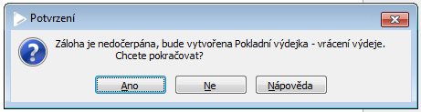

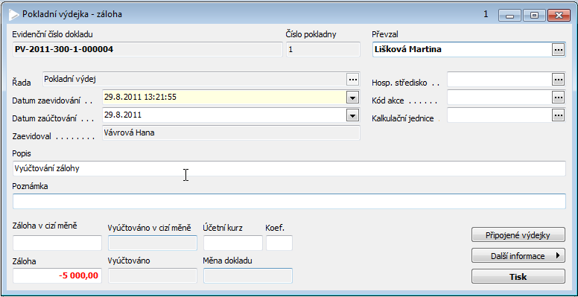
Vytvořený doklad bude automaticky okontován jako původní výdejka.

